DISAHKAN OLEH,
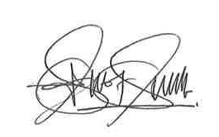
SALIZA SAARI
PENGARAH OED
MPC

LAPORAN COACHING PROGRAM INDUSTRY4WRD READINESS ASSESSMENT (RA) SESSI 1 2020

Berikut adalah senarai syarikat yang telah dihubungi melalui online untuk mempromosikan RA ini pada 17 November 2020.
Konsultan : Puan Tooty Jamaludin, Hijrah Synergy Resources

Sessi 1 (17 Nov 2020)
Bil | Syarikat | Pegawai Dihubungi | No Tel | Email | Respon | Lampiran
1 | Mozanas Sdn Bhd | Puan Asmah | 0164431335 | msb_mozanas@yahoo.com | Berminat untuk menyertai dan telah memohon  Submission Ticket : #65347-90 | 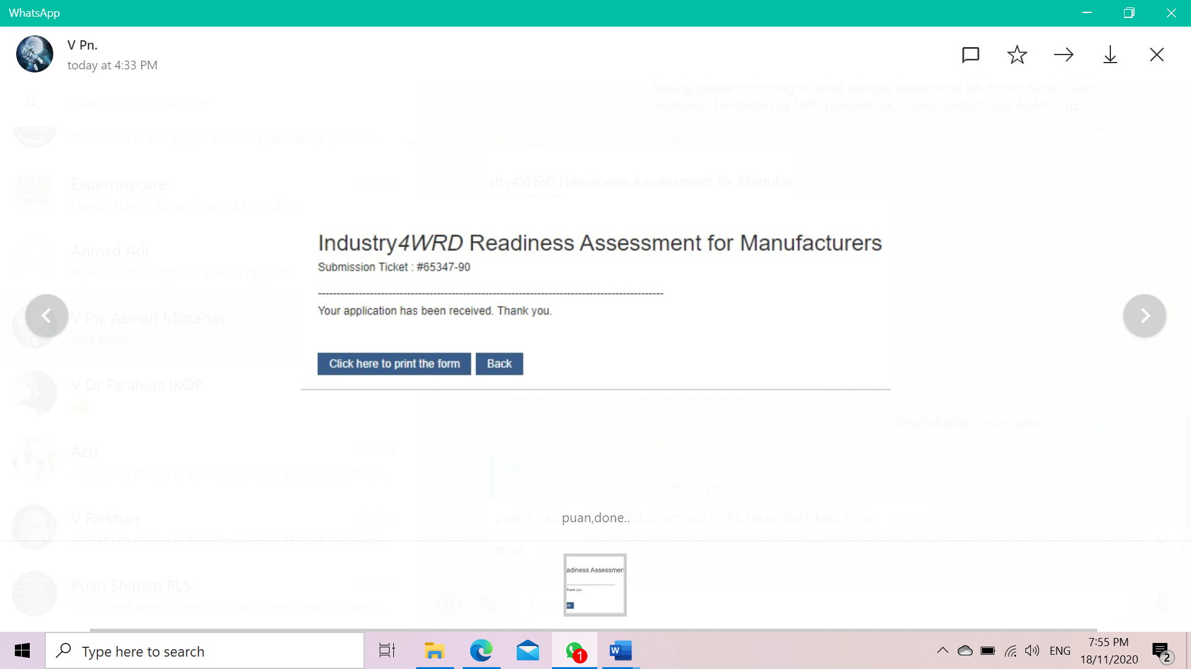
2 | Noriphrama Sdn Bhd | Puan Adnin | 0192880975 | adnin@noripharma.com | Telah membuat RA dan telah geran Indusry4wrd dari MIDA | 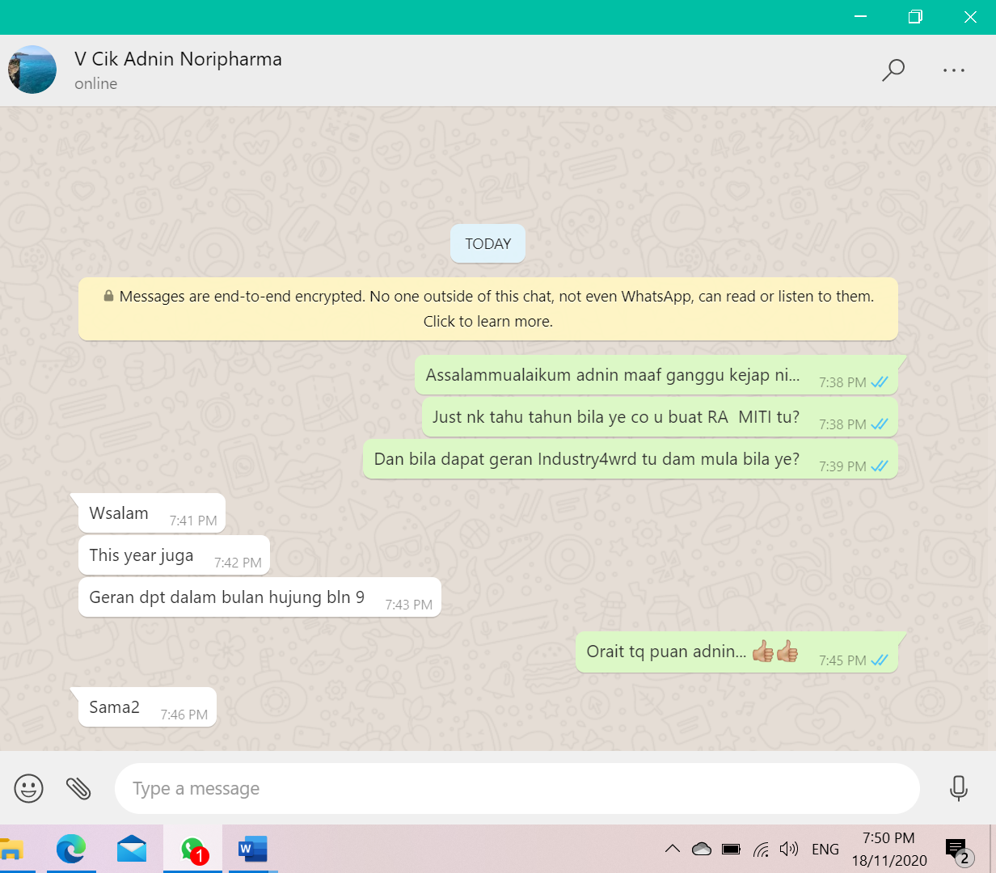
3 | IKOP Sdn Bhd | Dr. Farahidah | 0164431335 | farahidah@iium.edu.my | Berminat untuk menyertai dan telah memohon  Submission Ticket : #65340-90 | 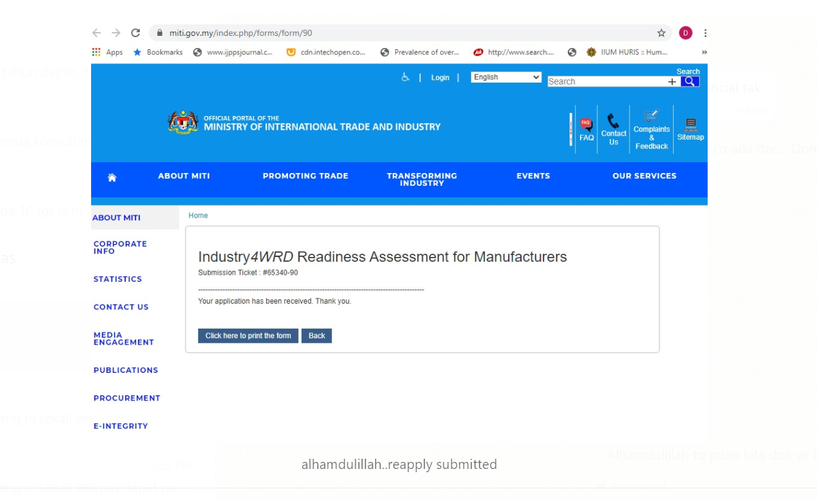

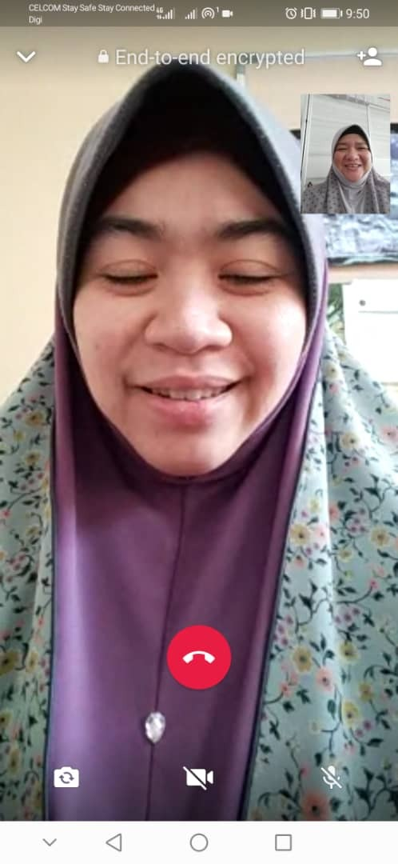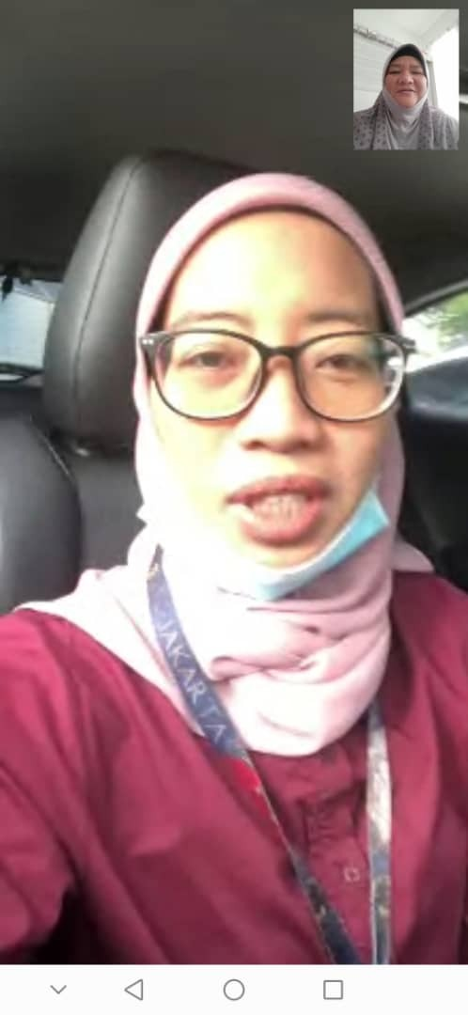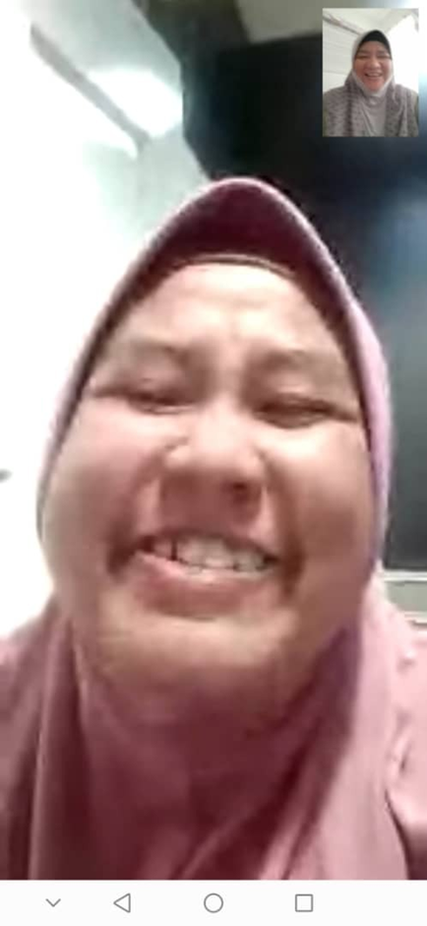
Dr. Farahidah
Puan Asmah
Puan Adnin

Lampiran
- Maklumbalas dari Noripharma Sdn Bhd

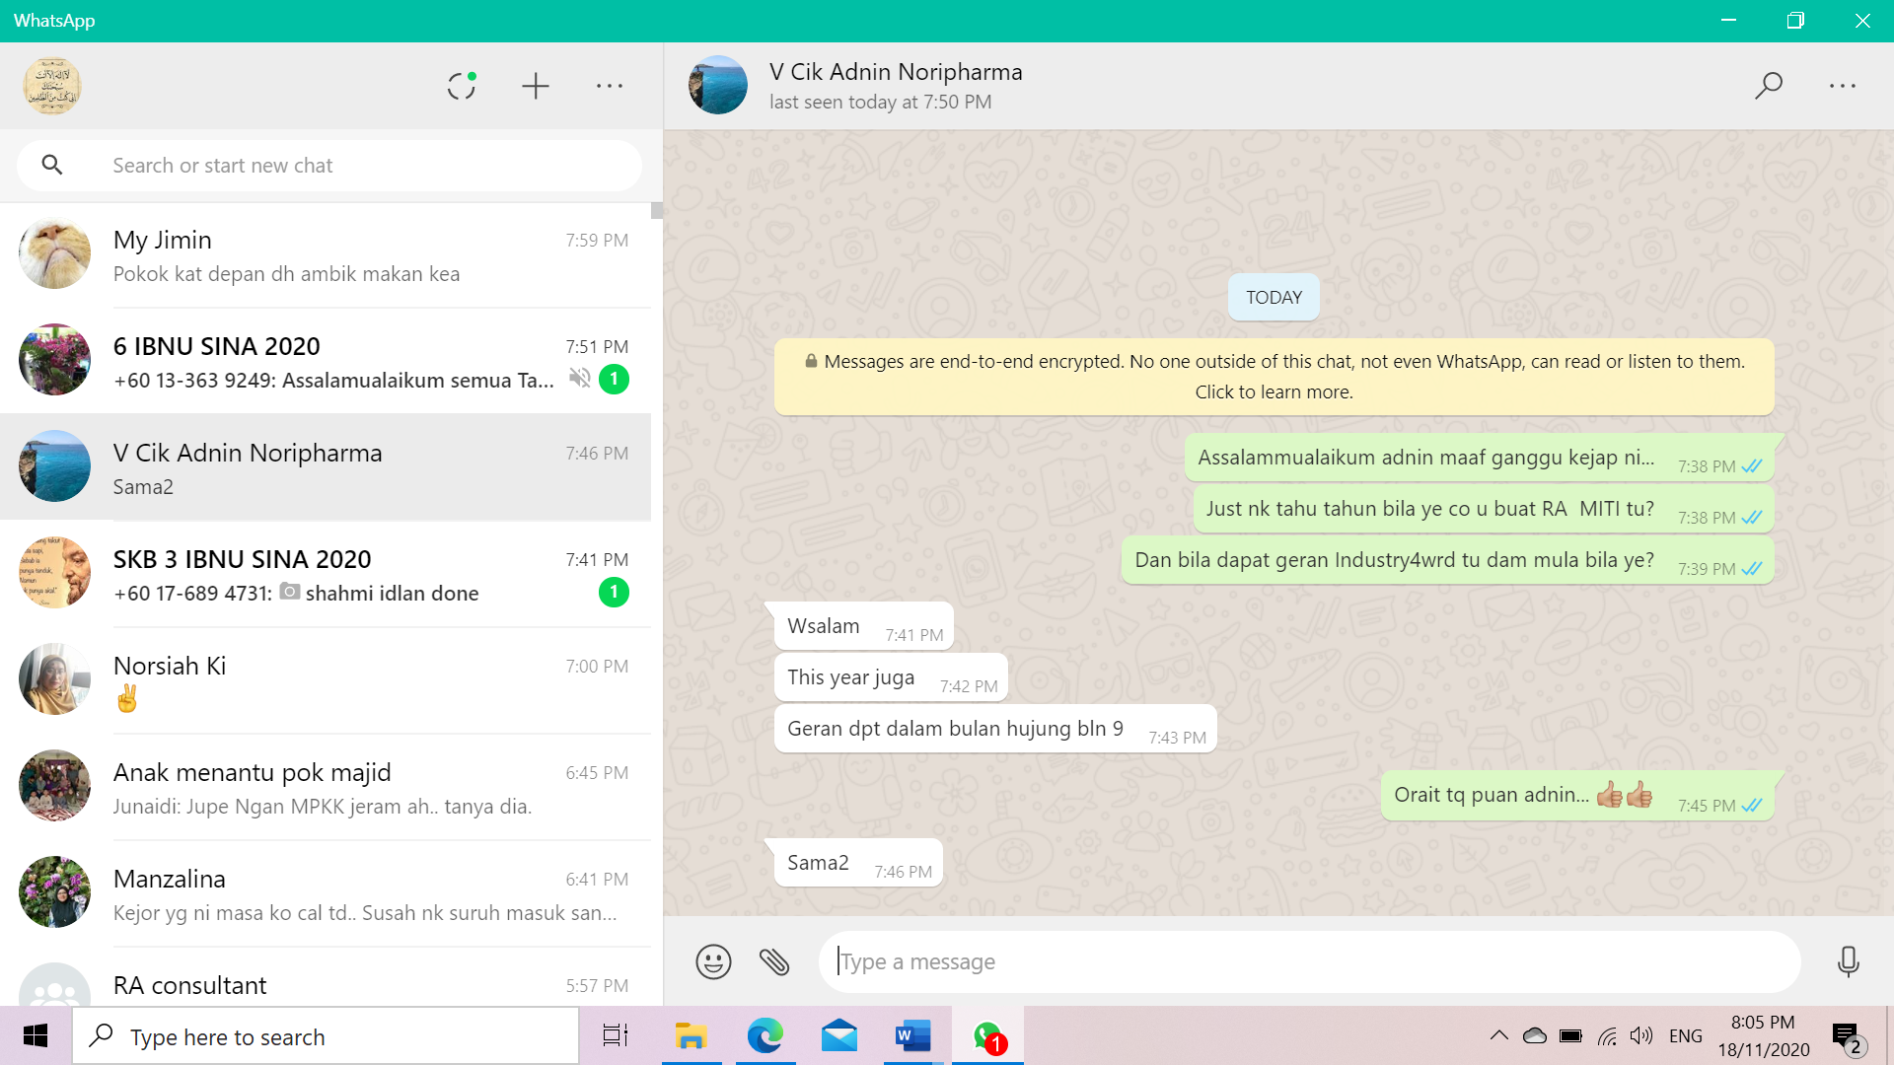

- Bukti permohonan telah dilaksanakan
Syarikat : Mozanas Sdn Bhd
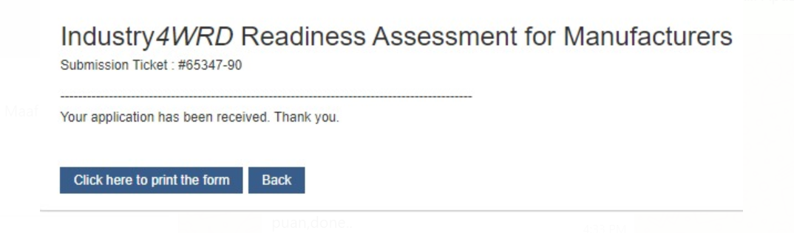
- Bukti permohonan telah dilaksanakan
Syarikat : IKOP Sdn Bhd

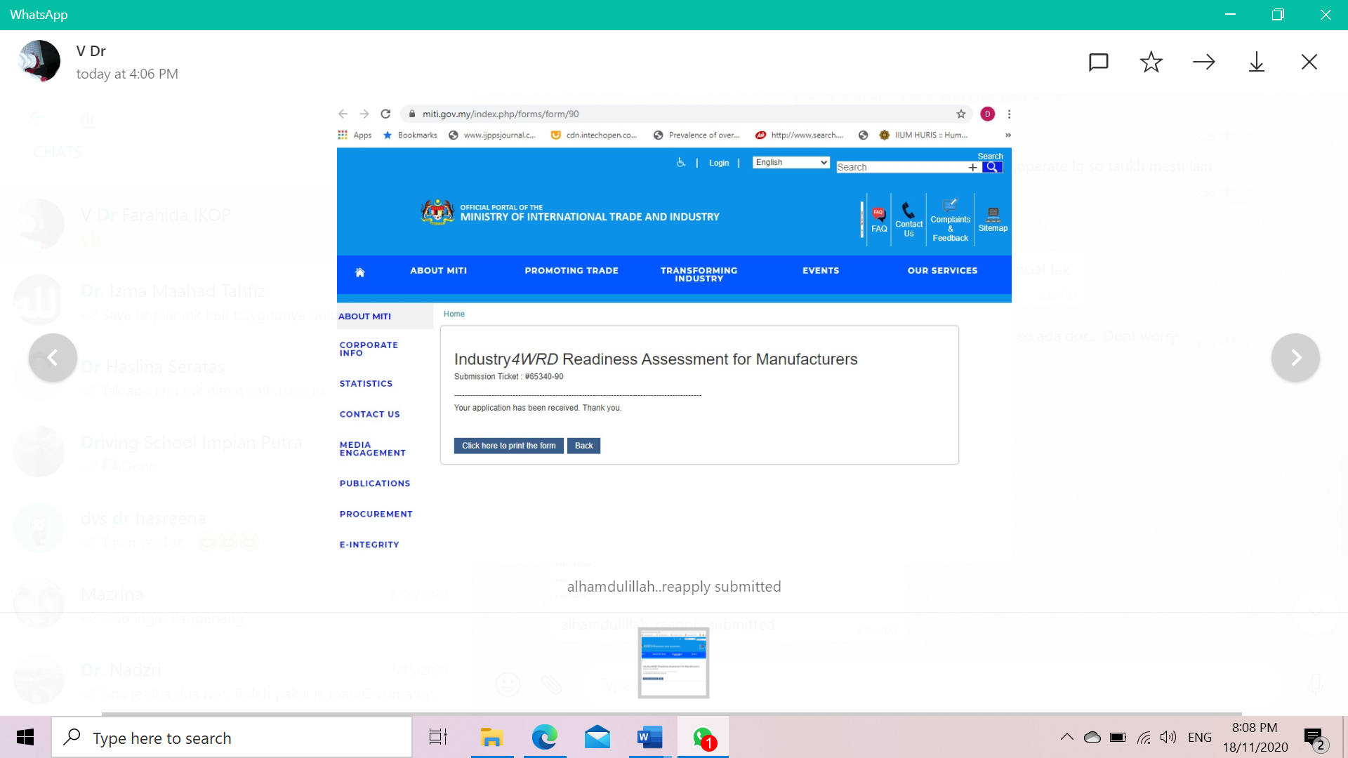

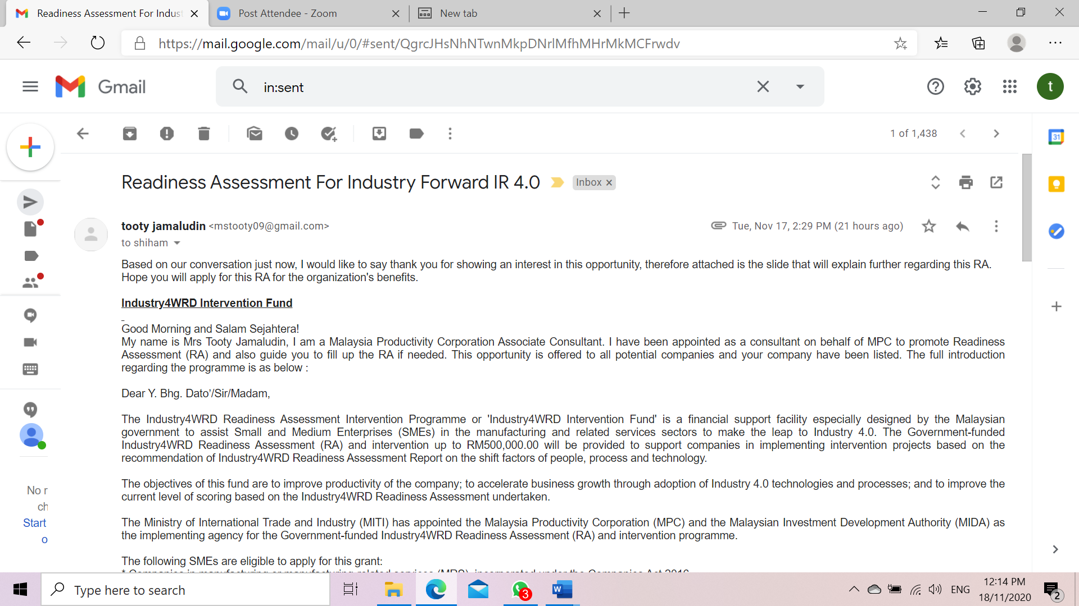

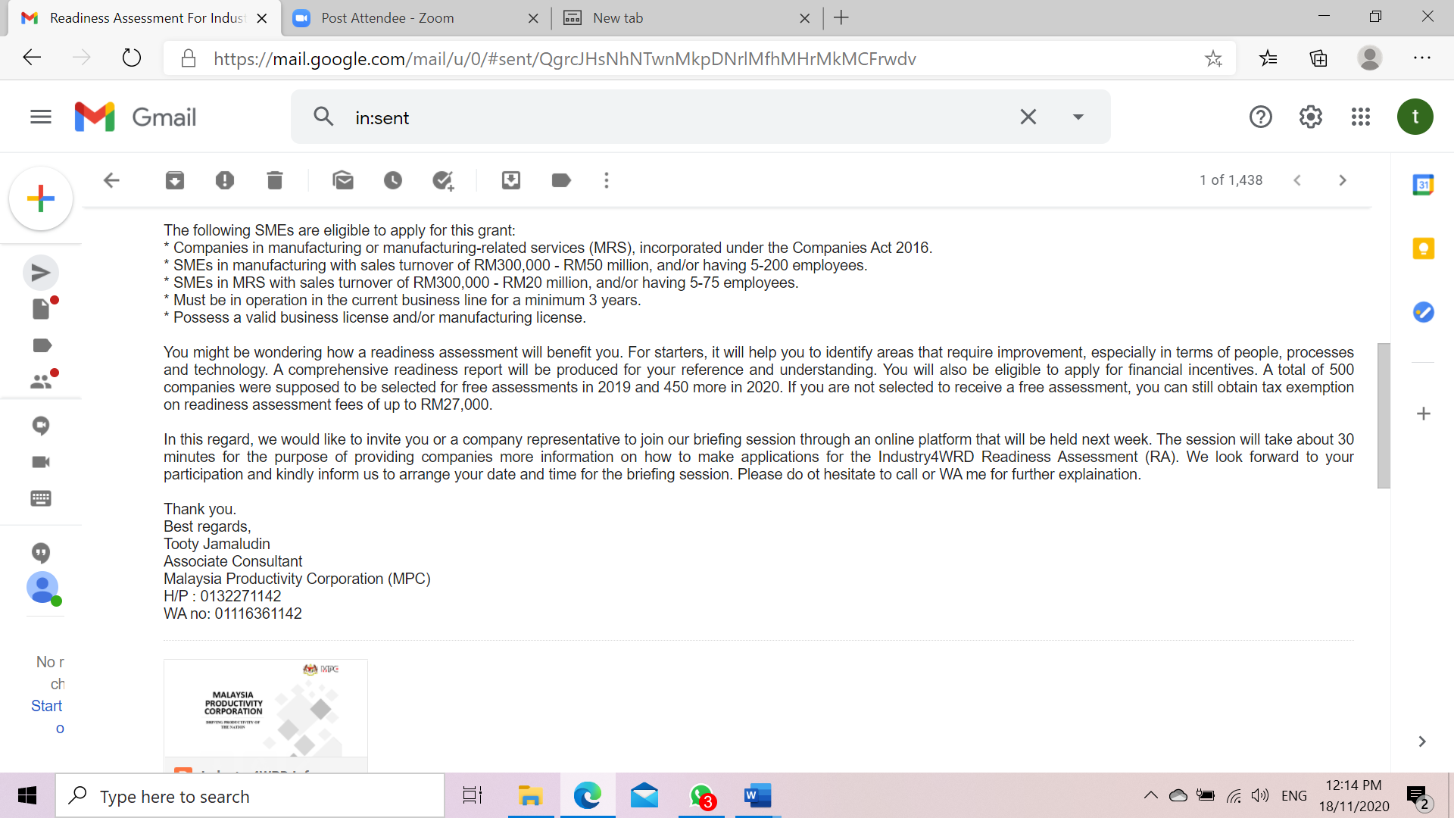

LAPORAN COACHING PROGRAM INDUSTRY4WRD READINESS ASSESSMENT (RA) SESSI 2 2020
Berikut adalah senarai syarikat yang telah dihubungi melalui online untuk mempromosikan RA ini pada 18-24 November 2020.
Konsultan : Puan Tooty Jamaludin, Hijrah Synergy Resources

Sessi 2 (18-24 Nov 2020)
Bil | Syarikat | Pegawai Dihubungi | No Tel | Email | Respon | Lampiran
1 | TN Engineering Sdn Bhd | En. Chong Yoke Fah | 0137418866 | yfchong@tnae.com | Berminat untuk  menyertai dan telah  memohon  Submission Ticket :  #65594-90 | 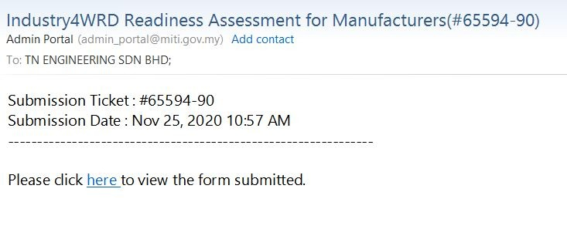
2 | Medicfit Sdn Bhd | En. Farkhan | 0123619095 | farkhan@medicfit.com.my | Berminat untuk  menyertai dan telah  memohon  Submission Ticket :  #65409-90 | 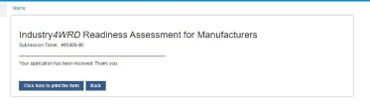
3 | Pharmaniaga Lifescience | Puan Nurshiham Rosli | 0123303875 | shiham@pharmaniaga.com | Berminat untuk  menyertai dan telah  memohon  Submission Ticket :  #65413-90-90 | 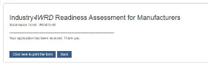

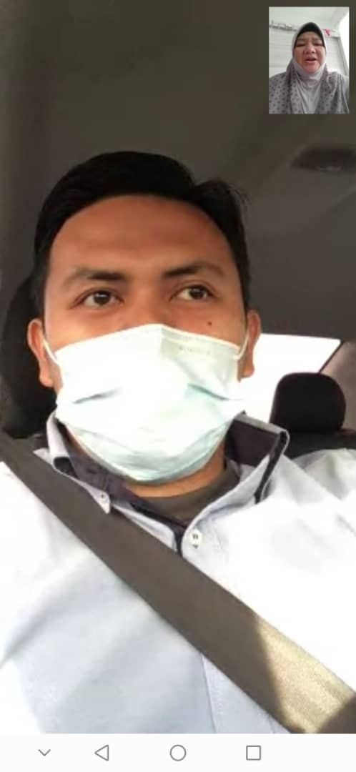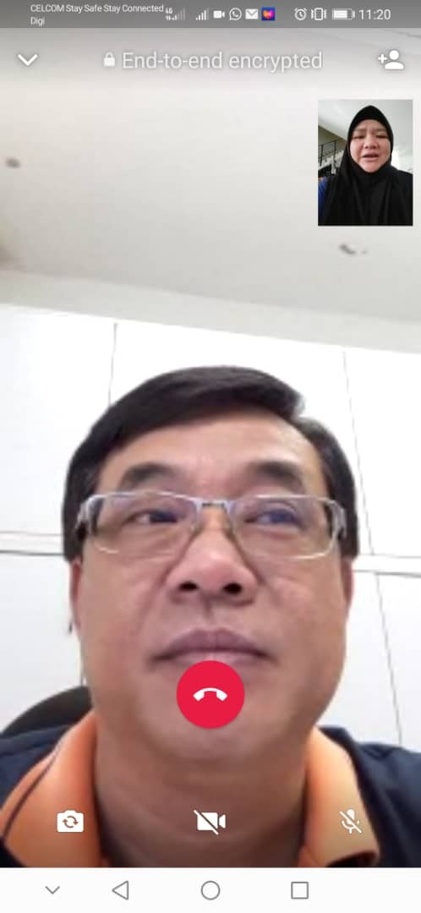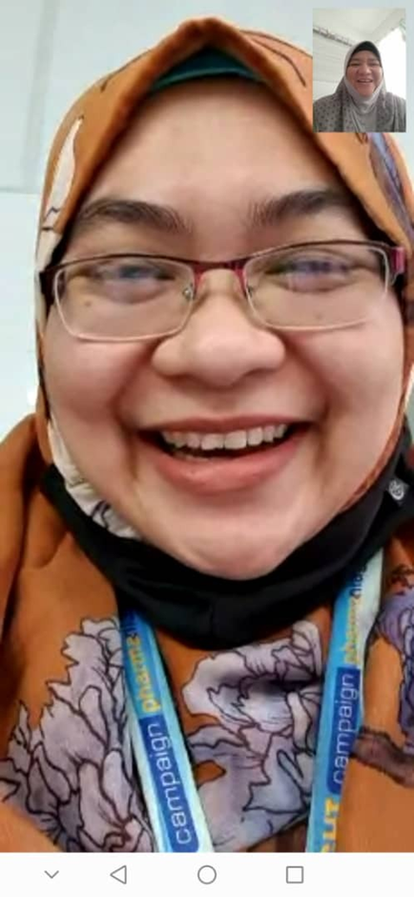
En. Farkhan
En. Chong
Puan Nurshiham

Lampiran
- TN Engineering

- Medifit Sdn Bhd
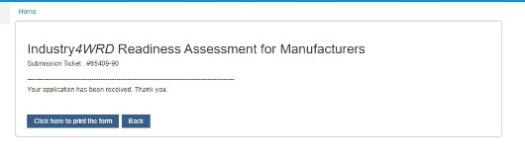

- Pharmaniaga Life Science Sdn Bhd
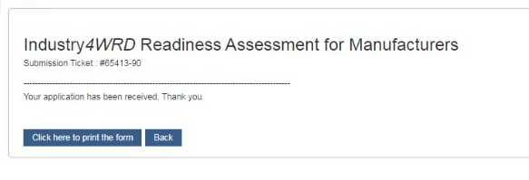

LAPORAN COACHING PROGRAM INDUSTRY4WRD READINESS ASSESSMENT (RA) SESSI 3 2020
Berikut adalah senarai syarikat yang telah dihubungi melalui online untuk mempromosikan RA ini pada 25 – 28 November 2020.
Konsultan : Puan Tooty Jamaludin, Hijrah Synergy Resources

Sessi 3 (25 - 28 Nov 2020)
Bil | Syarikat | Pegawai Dihubungi | No Tel | Email | Respon | Lampiran
1 | Royce Pharma Manufacturing Sdn Bhd | Puan Siti/Tuan Syed | 0132944339 | sitikhatijah@royce-pharma.com | Berminat untuk  menyertai dan telah  memohon  Submission Ticket :  #65666-90 | 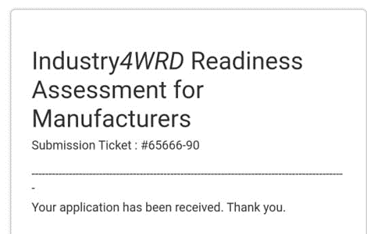
2 | Antamax Sdn Bhd | En. Abdul Aziz Adnan | 0172325171 | aziz@antamaxclin.com.my | Berminat untuk  menyertai dan telah  memohon  Submission Ticket :  #65413-90 | 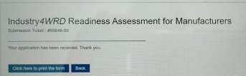
3 | Eneon Production Sdn Bhd | Ms Angeline Teh | 0166307023 | eneonproductionjb@gmail.com | Berminat untuk  menyertai dan telah  memohon  Submission Ticket :  #65925-90 | 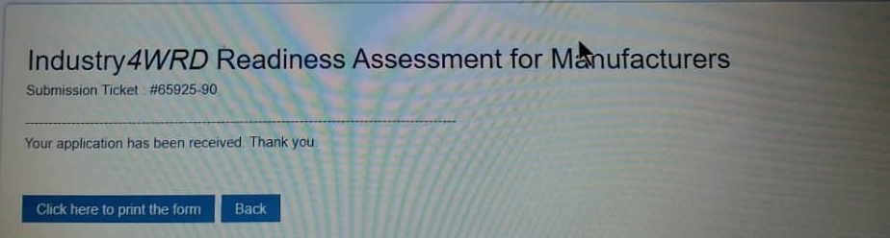

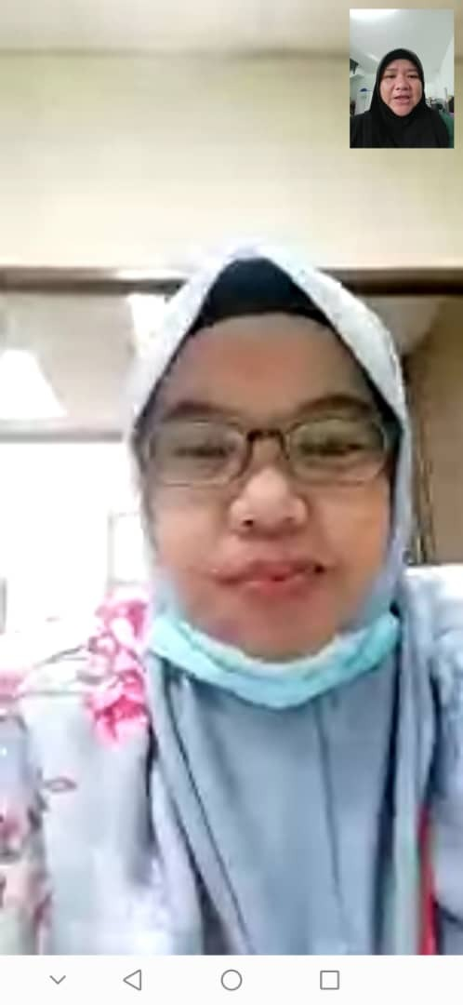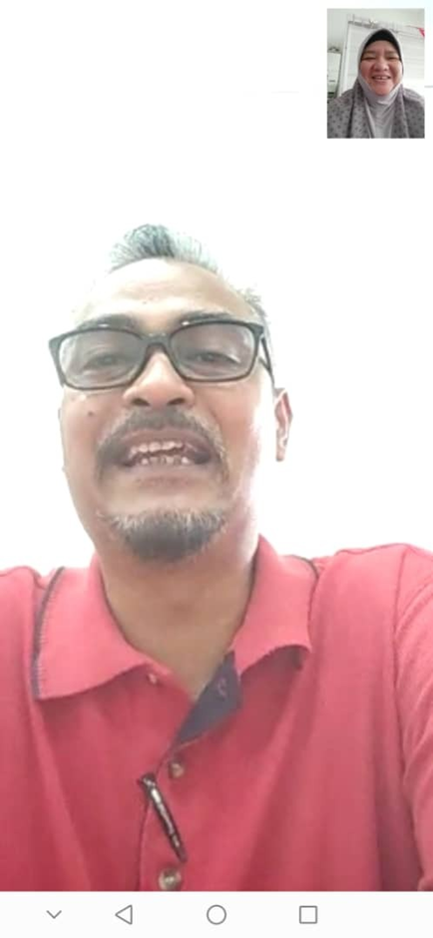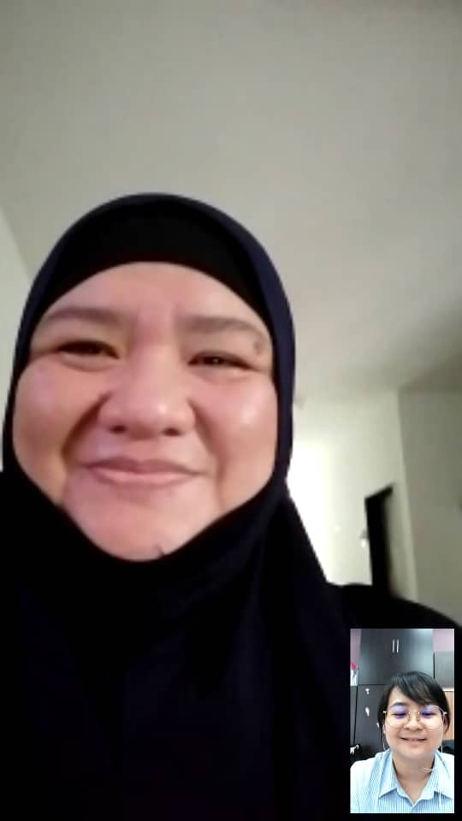
Ms Angelin
Puan Siti
En. Aziz

Lampiran
- Royce Pharma Manufacturing Sdn Bhd
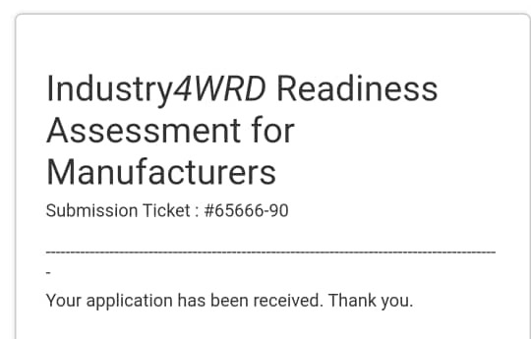

- Antamax Sdn Bhd
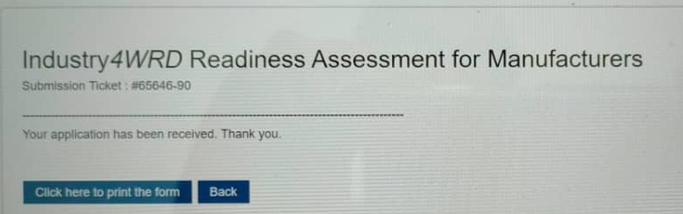

- Pharmaniaga Life Science Sdn Bhd
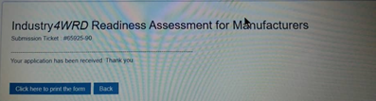

LAPORAN COACHING PROGRAM INDUSTRY4WRD READINESS ASSESSMENT (RA) 2020

Berikut adalah senarai syarikat yang telah dihubungi melalui online untuk mempromosikan RA ini
Konsultan : Puan Tooty Jamaludin, Hijrah Synergy Resources

Bil | Syarikat |  | Pegawai Dihubungi |  | No Tel |  | Email |  | Respon | Lampiran
1 | Mozanas Sdn Bhd |  | Puan Asmah |  | 0164431335 |  | msb_mozanas@yahoo.com |  | Berminat untuk menyertai dan telah memohon  Submission Ticket : #65347-90
2 | Noriphrama Sdn Bhd |  | Puan Adnin |  | 0192880975 |  | adnin@noripharma.com |  | Telah membuat RA dan telah geran Indusry4wrd dari MIDA
3 | IKOP Sdn Bhd |  | Dr. Farahidah |  | 0164431335 |  | farahidah@iium.edu.my |  | Berminat untuk menyertai dan telah memohon  Submission Ticket : #65340-90
4 | TN Engineering Sdn Bhd |  | En. Chong Yoke Fah |  | 0137418866 |  | yfchong@tnae.com |  | Berminat untuk  menyertai dan telah  memohon  Submission Ticket :  #65594-90
5 | Medicfit Sdn Bhd |  | En. Farkhan |  | 0123619095 |  | farkhan@medicfit.com.my |  | Berminat untuk  menyertai dan telah  memohon  Submission Ticket :  #65409-90
6 | Pharmaniaga Lifescience |  | Puan Nurshiham Rosli |  | 0123303875 |  | shiham@pharmaniaga.com |  | Berminat untuk  menyertai dan telah  memohon  Submission Ticket :  #65413-90-90
7 |  | Royce Pharma Manufacturing Sdn Bhd |  | Puan Siti/Tuan Syed |  | 0132944339 |  | sitikhatijah@royce-pharma.com | Berminat untuk  menyertai dan telah  memohon  Submission Ticket :  #65666-90
8 |  | Antamax Sdn Bhd |  | En. Abdul Aziz Adnan |  | 0172325171 |  | aziz@antamaxclin.com.my | Berminat untuk  menyertai dan telah  memohon  Submission Ticket :  #65413-90
9 |  | Pelantar Jaya Sdn Bhd |  | Puan Suhaila |  | 01112384866 |  | suhaila@pelantarjaya.com.com | Tidak berminat untuk  menyertai kerana masih menggunakan sistem manual kerana mencukupi setakat ini. | Rujuk Lampiran 1 email yang telah dihantar kepada syarikat
10. |  | Foresight Sdn Bhd |  | Puan Arina/Puan Liza |  | 0124012258 |  | liza@foresight.com.my | Berminat tetapi perlukan masa kerana sedang di dalam proses penyediaan belanjawan syarikat bagi tahun hadapan. | Rujuk Lampiran 1 email yang telah dihantar kepada syarikat
11. |  | Ralco Plastics Sdn Bhd |  | Ms Mok |  | 06-7971999 |  | marketing@ralco.net/celesetan@ralco.net | Telah dihantar email tetapi direject “No such user here” | Rujuk Lampiran 1 email yang telah dihantar kepada syarikat
12. |  | CB Bersatu Sdn Bhd |  | Zainol Mat Zakaria |  | 0122873537 |  | ccbersatu@gmail.com | Telah dihantar email dan tiada balasan serta telah menghubungi tetapi tidak diangkat. | Rujuk Lampiran 1 email yang telah dihantar kepada syarikat
13. |  | S.J.I (Selangor) Sdn Bhd |  | Goh Yong Chin |  | 0193259990 |  | sjissb82yahoo.com | Telah dihantar email dan tiada balasan serta telah menghubungi tetapi tidak diangkat. | Rujuk Lampiran 1 email yang telah dihantar kepada syarikat
14. |  | Nexuschem Engineering Sdn Bhd |  | Nirwana Tuan Sariff/ Ian |  | 0356353223/0122212268 |  | wana@nexus-ventures.com | Berminat dan telah diberikan maklumat RA dan link utk borang melalui WA, namun masih belum memberi jawapan. | Rujuk Lampiran 1 email yang telah dihantar kepada syarikat
15. |  | OMYA Kalsium Sdn Bhd |  | Krishnaveny |  | 0162013182 |  | sitikartini.ayob@omya.com | Telah dihantar email dan tiada balasan serta telah menghubungi tetapi tidak diangkat. | Rujuk Lampiran 1 email yang telah dihantar kepada syarikat
16. |  | Southern Edible Oil Industries Sdn Bhd |  | Low Thing |  | 0333756789 |  | aida@southern.com.my | Telah dihantar email dan tiada balasan serta telah menghubungi tetapi tidak diangkat. | Rujuk Lampiran 1 email yang telah dihantar kepada syarikat
17. |  | Lee Soon Seng Plastic Ind. Sdn Bhd |  | Tai Chin Lian |  | 076522288 |  | citai@lsspi.com | Telah dihantar email tetapi direject “Address Not Found” | Rujuk Lampiran 1 email yang telah dihantar kepada syarikat
18. |  | Syarikat Cheng Sun Quarry Sdn Bhd |  | Larry K.S.Loke |  | 0125016736 |  | Larry.loke@mega-first.com | Telah dihantar email dan tiada balasan serta telah menghubungi tetapi tidak diangkat. | Rujuk Lampiran 1 email yang telah dihantar kepada syarikat
19. |  | Compact Energy Sdn Bhd |  | Yoga |  | 0193772835 |  | Yoga.cesb@gmail.com | Telah dihantar email dan tiada balasan serta telah menghubungi tetapi tidak diangkat. | Rujuk Lampiran 1 email yang telah dihantar kepada syarikat
20. |  | Guan Kee Machinery & Equipment (M) Sdn Bhd |  | Quek Seng Huat |  | 0167336899 |  | Sales-queksh@guankee.com | Berminat tetapi tidak layak sebab bukan sektor pembuatan tetapi telah memberikan syarikat yang menjadi pelanggan beliau untuk ditawarkan RA ini. | Rujuk Lampiran 1 email yang telah dihantar kepada syarikat
21. |  | Eneon Production Sdn Bhd |  | Ms Angeline Teh |  | 0166307023 |  | eneonproductionjb@gmail.com | Berminat untuk  menyertai dan telah  memohon  Submission Ticket :  #65925-90
22. |  | Inc Design |  | Samatha |  | 0122413716 |  | Samatha.incdesign@gmail.com | Telah dihantar email dan tiada balasan serta telah menghubungi tetapi tidak diangkat. | Rujuk Lampiran 1 email yang telah dihantar kepada syarikat
23. |  | Polytainer Ind Sdn Bhd |  | Mr. Wong |  | 0332920818 |  | trainersales@polytainer.com.my | Telah dihantar email tetapi direject kenara “address couldn't be found, or is unable to receive mail.” | Rujuk Lampiran 1 email yang telah dihantar kepada syarikat
24. |  | Ancom Crop Care Sdn Bhd |  | Keith Foo |  | 0123399167 |  | keith@ancomcropcare.com.my | Telah dihubungi dan dihantar email tetapi masih belum memberi jawapan. | Rujuk Lampiran 1 email yang telah dihantar kepada syarikat
25. |  | Muzamal Sdn Bhd |  | Fadhlina |  | 0390763080 |  | Fadhlina@muzamalholdings.com.my | Telah dihubungi dan dihantar email tetapi masih belum memberi jawapan. | Rujuk Lampiran 1 email yang telah dihantar kepada syarikat

Lampiran Email Kepada Syarikat :
